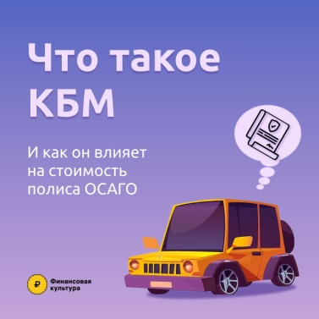

**Если вы водите аккуратно, не были виновником ДТП и в «шашечки» предпочитаете играть за столом — ваш полис ОСАГО в следующем году может стоить дешевле, чем в предыдущем.**

Все благодаря коэффициенту бонус-малус (КБМ).

Что такое КБМ и как он влияет на цену страхового полиса — рассказываем в карточках.

